 ORGANISATION 
1ERE navigation AUTOMOBILE
DE LA VALLEE DE L’ARDRE ET VESLE
12 Avril 2026
REIMS CHAMPAGNE VEHICULES HISTORIQUES SPORTIFS
ET ASSOCIATION DES COMMISSAIRES REMOIS
Parcours fléché et métré** 35 VOITURES MAX
90 € *par voiture café au départ pause à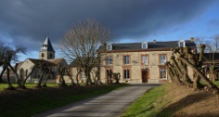
Repas, carte, road book, plaque souvenir et cadeau à tous les participants et apéritif de la Marne
4 Stages centaure 1 personne offert par Groupama
Accueil sur le circuit de Gueux à partir de 8 H 00
Départ à 9 H du Circuit de Gueux pour 110 KM
Arrivée vers 13 H 00 au circuit

Renseignements : Dominique GAUTIER 06 51 21 87 68
Mail : domgautier1@free.fr
*80 € Pour les participants du RCVHS / P C de la MARNE / ASSURE GROUPAMA
** Métrage fait avec GPSTRIP APLICATION GRATUITE




